Report 15.Október Matej Halama
Princíp hodnotenia
Tento týždeň som skúmal možnosti hodnotenia a štruktúry rebríčka pre navrhovanú ‘ligu agentov’ pre hru bang s piatimi hráčmi.
Aktuálne som našiel zdroje, ktoré ešte nemám aktuálne všetky dočítané na problematiku pridelovania vhodného ohodnotenia hráčom v jednotlivých hrách na základe svojich oponentov.
- https://www.snellman.net/blog/archive/2015-11-18-rating-system-for-asymmetric-multiplayer-games/
- https://link.springer.com/article/10.1007/s10462-021-09996-w
- https://arxiv.org/pdf/1906.04737
- https://www.mdpi.com/2227-7390/14/14/2566
Jednotlivé linky sú články, ktoré opisujú problematiku viacerých agentov v rovnakom prostredí. Článok 1 ma zatiaľ zaujal najviac keďže sa zaoberá hodnotiacim systémom v asymetrických hrách, teda podobne ako aj v hre Bang, pozície jednotlivých hráčov nie sú rovnomerne vyvážené. Bol tu opísaný prístup, kde pri priradzovaní bodov jednotlivým hráčom do rebríčka nezvážime iba rozdiel hodnotenia medzi jednotlivými hráčmi, ale aj na základe role, ktorú hráči majú.
Preto som sa rozhodol nájsť hodnotenie hráčov na oficiálnych turnajov hry BANG!
Bohužial priradzovanie bodov do svetového rebríčka záleží najmä od prestíže turnaja, na ktorom sa hráči umiestňujú, čo pre nás nie je využiteľné. Naštastie som našiel hodnotenia hráčov v rámci jednotlivých turnajov, ktoré taktiež pridelovali rôzne body (herné doláre) na základe rolí, ktoré vyhrali v jednotlivých hrách.
- https://bang.dvgiochi.com/northamerica/#Rules
- https://eshop.albi.sk/pravidla-turnaju-bang-2026/
- Pre zdroj III bolo potrebné sa zaregistrovať, preto som priložil iba fotku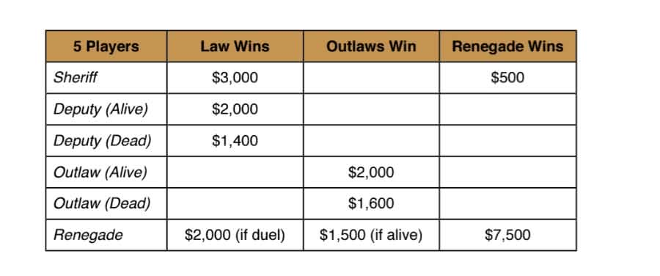
Zdroje I a II majú oba rovnaké hodnotenia aj keď sú turnaje z rôznych regiónov, tretí zdroj sa líšil tým, že sledoval a aj odmeňoval, kto na konci hry zostal nažive.
Podľa aktuálnych zdrojov si myslím, že by bolo vhodné zakomponovať do hodnotenia rebríčku agentov kombináciu rozdielneho množstva bodov na základe asymetrie rolí a zároveň rozdiel vo vzájomnom postavení súperov v celkovom rebríčku.
Okrem samotných váh pre role bude nutné určiť ako prepočítavať vzájomné postavenia medzi viacerými hráčmi, keďže klasický princíp ELO funguje iba v scénariu jeden na jedného.
V článku 1 som našiel časť, kde autor hovorí o vytvorení ‘2-player submatches’, na ktoré by bol uplatnený hodnotiaci algoritmus. Napadlo mi, či nebude možné niečo podobné urobiť pre jednotlivé tímy v hre Bang (Zákon, Banditi, Odpadlík) teda použiť hodnotiaci algoritmus na výsledok medzi Zákon proti Banditom, Zákon proti Odpadlíkovi a Odpadlík proti Banditom.

